An den
Bürgermeister der Stadt Moers
Herrn Christoph Fleischhauer
Rathausplatz 1
47441 Moers
Moers, 14.07.2024

Antrag auf Errichtung eines Gedenksteins
Sehr geehrter Herr Bürgermeister,
sehr geehrte Damen und Herren,

die Freie Fraktion Moers beantragt zu beschließen, dass ein Gedenkstein für den am 8. Februar 2024 hinter dem Gesundheitsamt Mühlenstraße angegriffenen 58-jährigen Obdachlosen Wolfgang aus Moers errichtet wird. Er war von seinen Angreifern so verletzt worden, dass er acht Tage später an den Folgen der Tat verstarb.

Der Gedenkstein sollte in der Nähe des Tatortes vor der Methadonausgabe am Moerser Gesundheitsamt, Mühlenstraße 9-11, zwischen Gehweg und Parkplatz, von der Straße aus sichtbar, gesetzt werden.

Wir schlagen vor, dass auf dem Gedenkstein der Name des Opfers stehen sollte: Wolfgang.
Darunter sollte das Todesdatum und sein Alter stehen.

Begründung:

Wir konnten nicht verhindern, dass eine mordende Horde durch unsere Stadt zog und einen wehrlosen Mitmenschen ermordete. Dem unschuldigen Opfer schulden wir unsere Sympathie und unser Mitgefühl. Den Tätern sollten wir die Stirn bieten. Wir sollten ihnen deutlich machen, dass wir solche Taten nicht hinnehmen.

Wir haben mit Freunden des Getöteten gesprochen. Sie bitten um ein würdevolles Gedenken, sodass der Moerser in Erinnerung bleibt. Darüber hinaus wäre ein Gedenkstein ein deutliches Zeichen, dass wir Moerser Bürger auch derer in ihrer Stadt würdevoll gedenken, die behindert oder suchtkrank sind und die sich nicht helfen können.

Wir denken, dass die Setzung des Gedenksteins mit einer würdevollen Gedenkfeier begangen werden sollte. Wir meinen, dass niemand ohne Geleit und Würdigung aus dem Leben scheiden sollte. Jeder Mensch ist es wert, erinnert zu werden.

Um die Beisetzung verstorbener Obdachloser kümmert sich in der Regel die Stadt mit einer schlichten Beerdigung. Auch für Wolfgang gab es wohl eine kostengünstige Bestattung in den Niederlanden.
Hier geht es jedoch nicht um den selbstverschuldeten Tod eines Obdachlosen oder eines Drogenabhängigen. Als Bürger dieser Stadt lastet sein sinnloser Tod auf uns allen. Den Mord akzeptieren wir nicht. Wolfgangs Tod ist für uns eine Mahnung. Vielleicht hätten wir seinen Tod durch geeignete Maßnahmen verhindern können. Vielleicht haben wir seinen Tod sogar durch unser Nichthandeln erst ermöglicht.
Kosten:
In Essen wurde nach einem ähnlich gearteten Mord an einem Obdachlosen eine große Stele errichtet. Die Kosten dafür würden nach Auskunft eines Moerser Steinmetzes wohl bei insgesamt 4.700 € liegen - 4.000 € für den Stein plus Gravur 400 € plus das Setzen des Steins. Ein deutlich kleiner Stein würde es jedoch auch tun. Die sind gemäß Internetrecherche deutlich kostengünstiger.
Wir bitten, diesem Antrag zustimmen zu wollen.

Mit freundlichen Grüßen
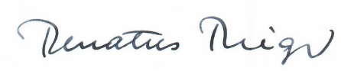
Dr. Renatus Rieger
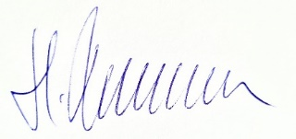
Holger Raumann

Anhang:

Stele in Essen
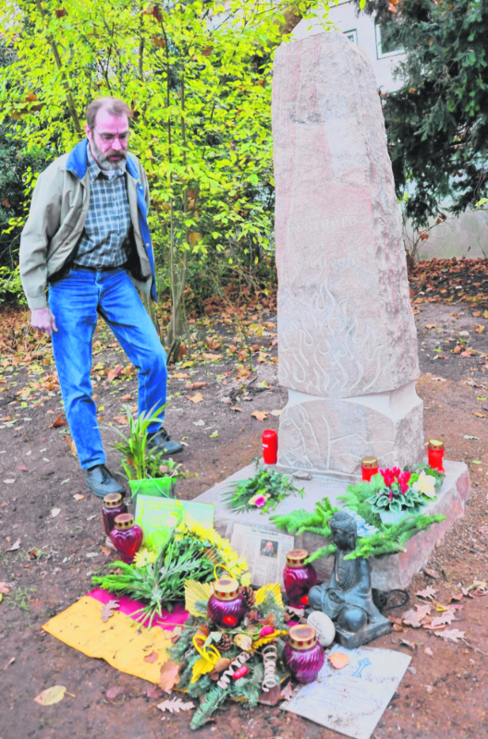

https://www.spiegel.de/panorama/justiz/moers-jugendliche-greifen-zwei-obdachlose-an-58-jaehriger-stirbt-a-2bf793b5-1687-4075-bd41-1953ef14899e https://www.welt.de/vermischtes/article252378870/Moers-Nach-Attacke-auf-Obdachlose-Tatvorwurf-nun-Mord-zweiter-Verdaechtiger-verhaftet.html
https://www.lokalkompass.de/essen-west/c-ueberregionales/denkmal-fuer-einen-obdachlosen-keine-neiddebatte_a115115

